AVALIAÇÃO DESENVOLVEDOR JAVA

O sistema “Avaliação marph” foi desenvolvido e testado no Java7 e Tomcat7. Esse e um sistema web que ultiliza, principalmente, as tecnologias Hibernate4, Spring4, Jsf2 e Primefaces5. O Maven e utilizado para automatizar a compilação de todo o código da aplicação.
As 3 tabelas do banco de dados são populadas na inicialização da aplicação e os dados são salvos em memória através do Hsqldb que e o banco padrão, mas também é possível utilizar o Mysql, para isso basta alterar o arquivo database.properties que está localizado no diretório “avaliacao-marph/CRUD-Web/src/main/resources/database”.

Para rodar a aplicação siga as instruções abaixo:
- Instale o Git, caso ainda não o tenha instalado.
- Para baixar o projeto, no CONSOLE do Linux ou no CMD do Windows, execute o comando "git clone https://github.com/cams7/avaliacao-marph.git".
- Baixe o Tomcat7, caso ainda não o tenha baixado.
- Inclua o usuário e senha "tomcat" no servidor Tomcat7. Para isso, inclua a tag '<user username="tomcat" password="tomcat" roles="manager-script"/>' dentro da tag '<tomcat-users>' no arquivo “tomcat-users.xml”.
- Inicialize o Tomcat7.
- Instale o Maven, caso ainda não o tenha instalado.
- Atraves do CONSOLE do Linux ou o CMD do Windows, digite o comando "cd avaliacao-marph" no diretório onde foi clonado o projeto.
- Para compilar o projeto e baixar as dependências, execute o comando "mvn clean install".
- Com o Tomcat7 inicializado, digite o comando "cd CRUD-Web" e dentro desse diretório execute o comando "mvn tomcat7:deploy". Caso ocorra algum erro, verifique se o Tomcat7 foi inicializado corretamente ou abra o arquivo "avaliacao-marph/CRUD-Web/pom.xml" e depois movimente o cursor ate a linha "193" então altere, se necessário, o valor da tag "url" para o endereço correto do Tomcat7.
- Copie o endereço "http://localhost:8080/avaliacao_marph" no navegador e teste a aplicação. Se o host e ou a porta do Tomcat7 forem diferentes, ocorrera um erro, e então será necessário informar endereço correto do Tomcat7.
- Apos o teste finalizado, execute o comando "mvn tomcat7:undeploy" dentro do diretório 'CRUD-Web' e pare o Tomcat7.
- Outra possibilidade e importar o modulo Maven para dentro do Eclipse.

Para testa a aplicação, utilize os usuários: “admin1, …, admin5”, “sec1, sec2, sec3” e “user1, user2”. A senha “12345” e mesma de todos os usuários.

Tela de login:

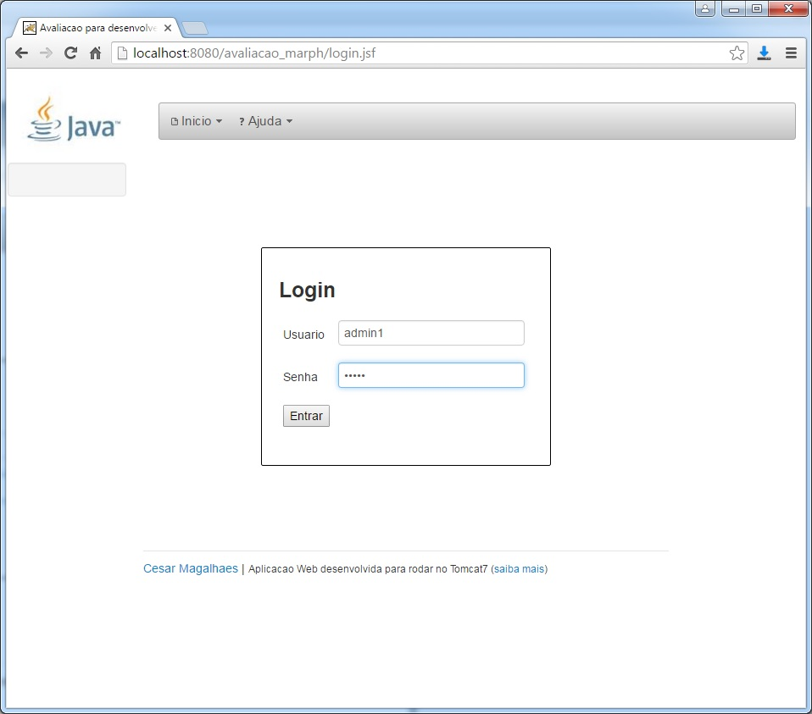

Tela de listagem de pessoas:

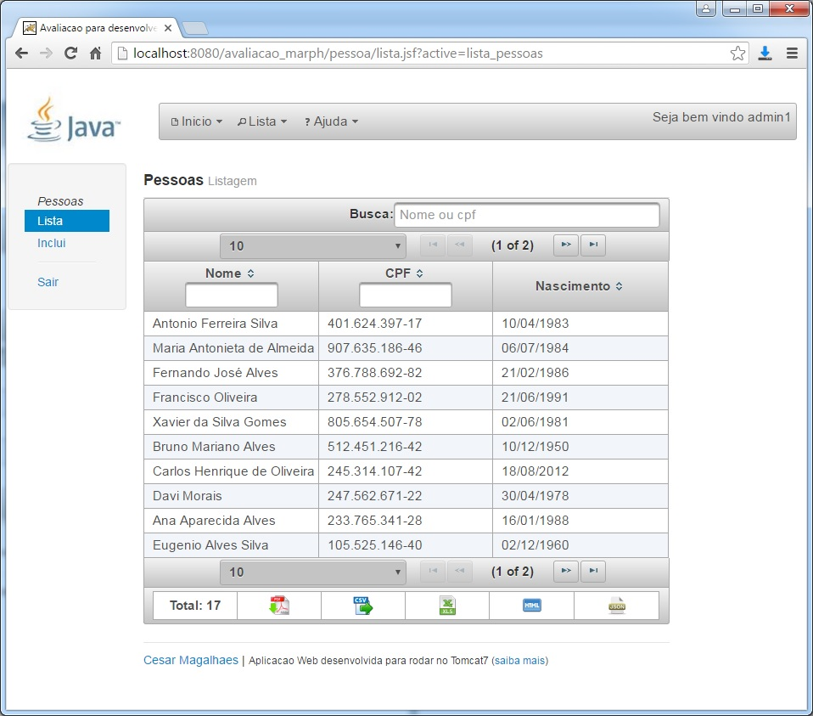

Relatório em PDF:

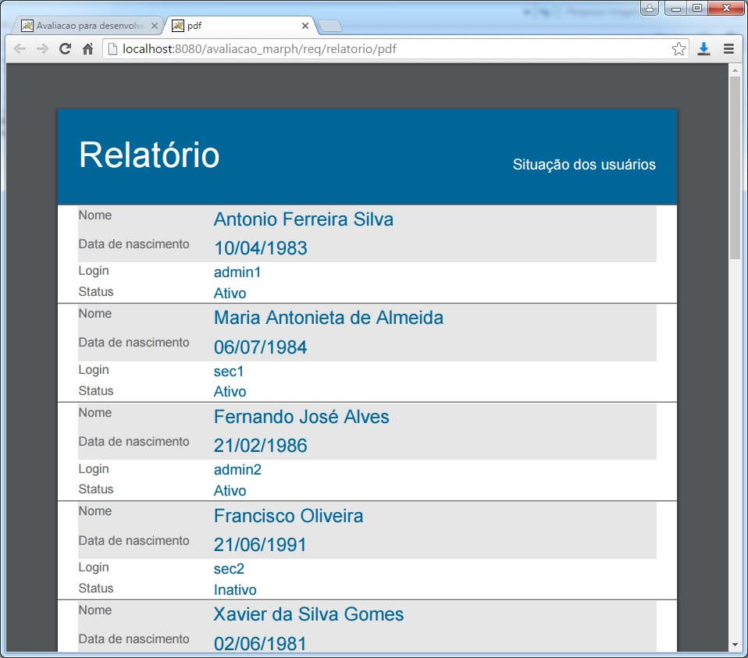

Tela de edição e exclusão de pessoa:

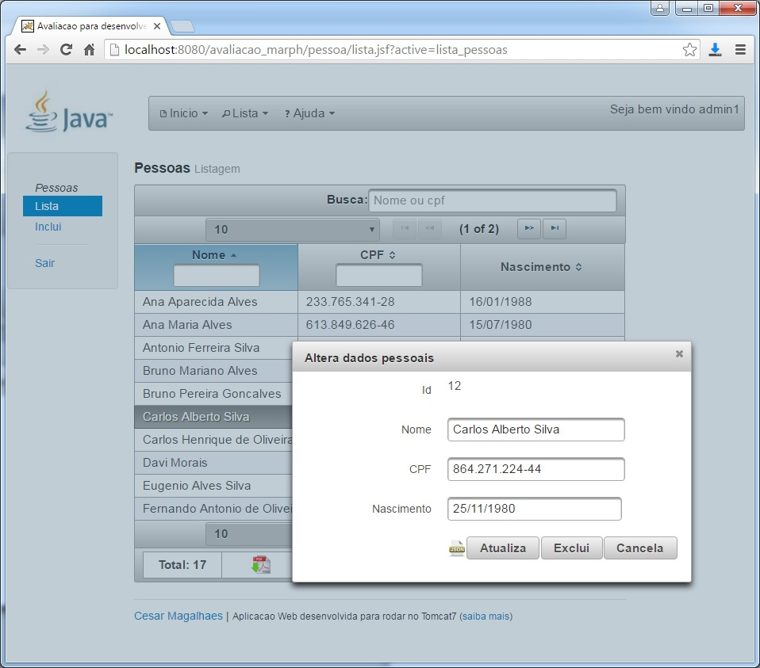

Tela de cadastro de pessoa:

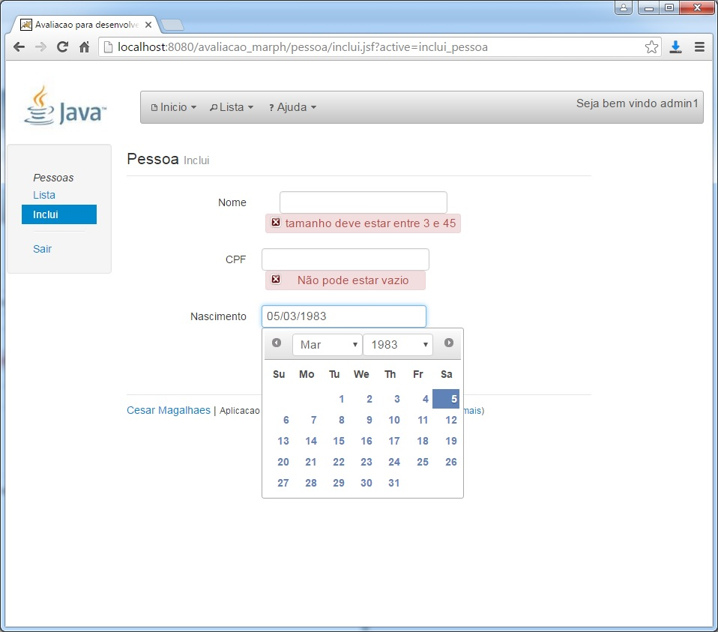

Tela de listagem de usuários:

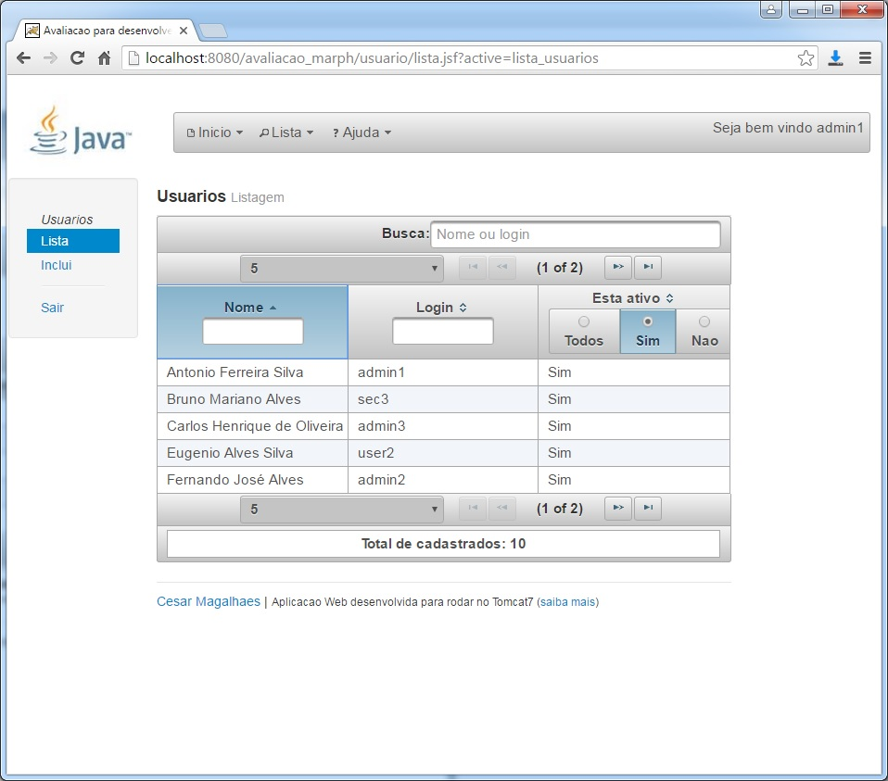

Tela de edição e exclusão de usuário:

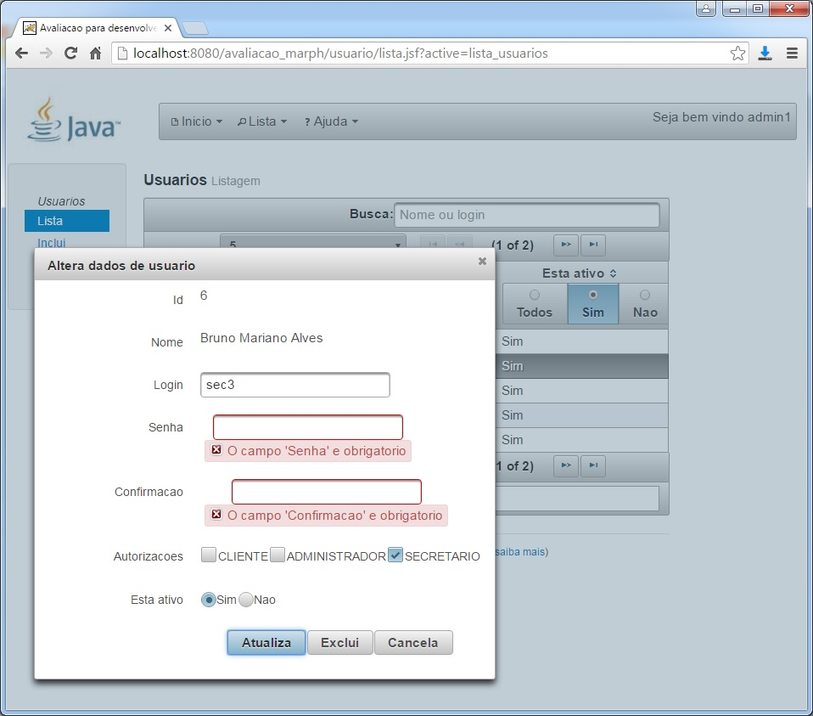

Tela de cadastro de usuário:

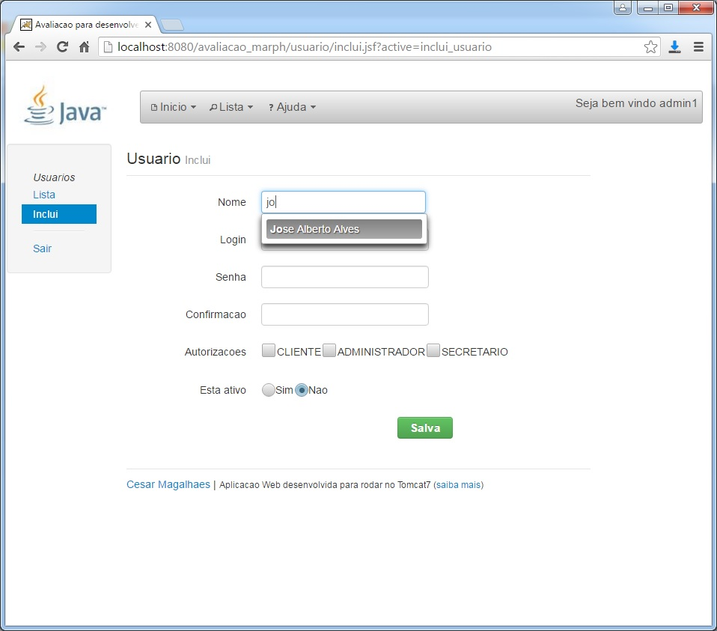

Tela de listagem de endereços:

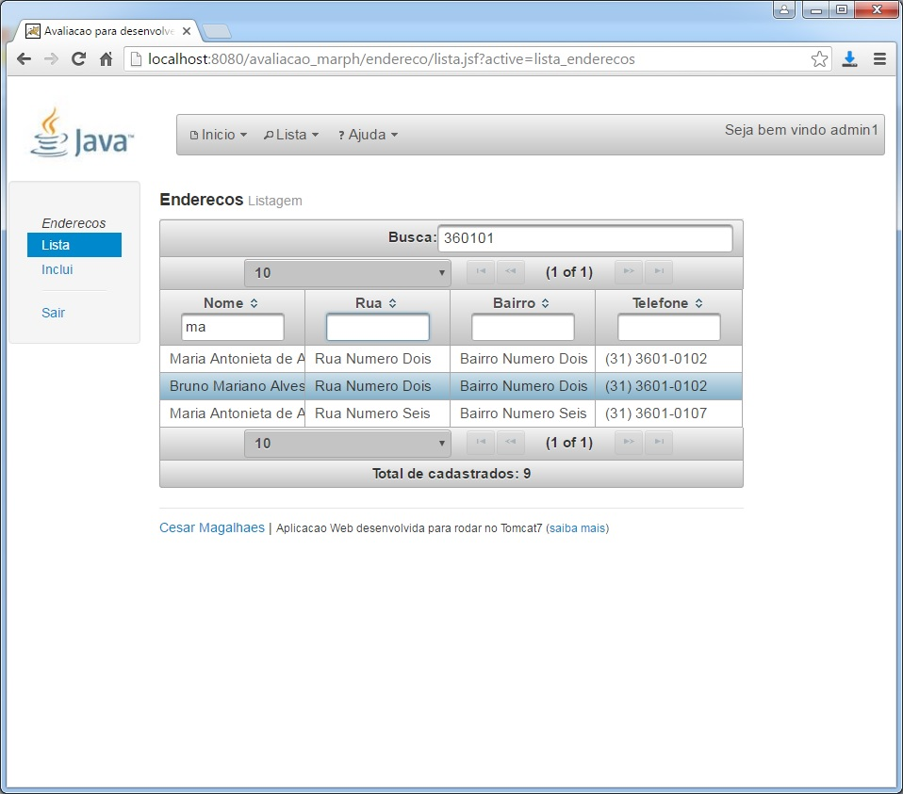

Tela de edição e exclusão de endereço:

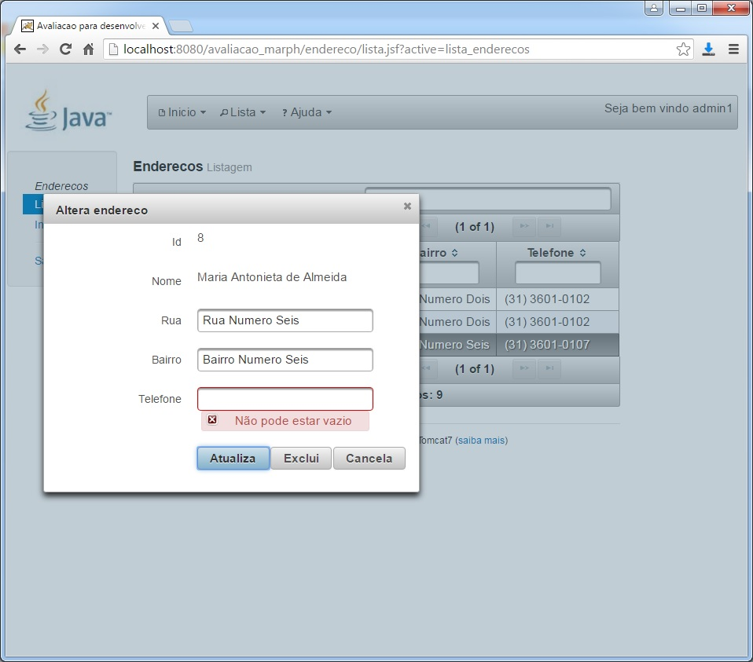

Tela de cadastro de endereço:

